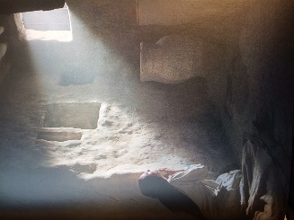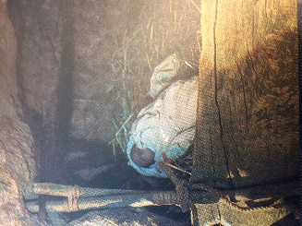**J u l e d a n n e l s e**

***For lektor Jørgensens hærskare av studenter***

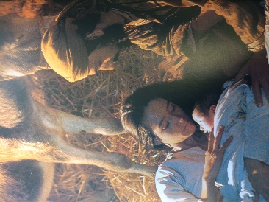

**Om julen:**

|  |
| --- |
| Hvor i Bibelen finner vi «Juleevangeliet»? |
| nedskrevet i [Lukasevangeliet](http://snl.no/Lukasevangeliet) kapittel 2, vers 1–20. |
| Hva betyr evangelium? |
| Evangelium betyr godt budskap. Kan brukes som om et seierbudskap eller om en kunngjøring av ny konge fødsel eller tiltredelse |
| Hvem var Augustus? |
| Augustus var den første romerske keiseren og levde fra 63 f.kr. og døde 14. e.kr. Han ga ordre om at verdenen skulle telles i manntall. |
| Hva er manntall? |
| Manntall er en systematisk oversikt over hvem som har permanent opphold innefor grensene til et land. Manntall har opplysninger om kjønn, alder, ekteskapelig status og bosted. Fødsel, dødsfall innvandring og utvandring registreres også. |
| Hvem var Kvirinius? |
| Kvirinius var landshøvding i Syria og Judea da Jesus ble født. Det var han som hadde som oppgave å gjennomføre folketellingen i Syria og Judea i år 6 eller 7u over at alle skulle skrives i manntall. |
| Hvor er Nasaret, Galilea og Judea? |
| Nasaret ligger nord i Israel. Galilea er et område som ligger nord i Israel, Nasaret ligger i området til Galilea. Judea er et område som ligger fra det sentrale Israel og til sør i Israel, Bethlehem ligger i Judea (er også et område i Galilea som kalles for Bethlehem, men ikke det vi forbinder med der Jesus ble født) |
| Hva menes med Davids by? |
| Bethlehem blir også kalt for Davids by fordi kong David ble født og oppvokst i Bethlehem. Dette var rundt år 400 |
| Hva er en ætt? |
| En ætt er en slekt/slektsgruppe. Personer som har felles avstamming, tradisjonelt gjennom mannsleddet i familien. |
| Hva betyr det at Maria «var lovet bort til han»? |
| Maria var lovet bort til Josef. |
| Hva er å svøpe? |
| Svøping er en gammel måte å pakke inn spedbarn på med pledd eller tøy slik at barnet nesten ikke kan bevege seg. |
| Hva er en krybbe? |
| En skålformet avlang forbeholder (matbeholder) til foring av husdyr. |
| Hva er en gjeter? |
| En person som har ansvar for å passe på en flokk med husdyr f.eks. sau. |
| Hva betyr Messias? |
| Messias betyr den salvede. Betegner en handling ofte utført av en profet der det smøres olje på hodet. |
| Hva betyr Kristus? |
| Kristus betyr den salvede. Oversettelse fra det hebraiske Masíah (Messias) |
| Hva er hærskare? |
| En hærskare er en stor flokk eller gruppe med da f.eks. soldater eller engler |
| Hva er lovsang? |
| Lovsang er en høystemt lovprisning av guder eller mennesker. Kirkemusikk brukes det som en lov- eller takkesang til guds ære. |

**Om Bach og hans juleoratorium:**

|  |
| --- |
| Når levde Johan Sebastian Bach? |
| Bach levde fra år 1685 til 1750. |
| Hva kaller vi den perioden? |
| Denne perioden kaller vi barokken |
| Hvem var Bach? |
| Bach var en tysk komponist, og en av de mest kjente komponistene i klassisk europeisk musikktradisjon. Han komponerte Juleoratoriet mellom 1734 og 1735 |
| Hva er Bachs juleoratorium? |
| Bachs juleoratorium er et sakralt musikkverk, som forteller den bibelske historien om Jesus fødsel i form av et oratorium. Delt inn i 6 deler: første juledag, annen juledag, tredje juledag, nyttårsdagen, første søndag etter nyttår og hellig tre kongers dag. |
| Hva betyr oratorium? |
| Oratorium er et større musikalsk verk for orkester, sangsolister og kor |
| Hva er en kantate? |
| En kantate er et sangstykke som en motsetning til sonate (instrumentalstykke) |
| Hva handler den første kantaten om i Bachs juleoratorium om? |
| Den første kantate er ment til første juledag og handler om tiden før Jesus fødsel. Kristenheten priser hans ankomst. Handler om at Josef og Maria måtte følge keiser Augustus råd om å skrive seg i manntall. Slutter med en bønn om å gjøre ens eget hjerte til en krybbe. |

**Les «Juleevangeliet» og tolk teksten (beskriv motiv, tema og budskap):**

|  |
| --- |
| Motivet er at keiser Augustus sendte ut befaling om at alle skulle skrives inn i manntall. Josef og Maria må dermed dra til Bethlehem. Maria ventet barn og da de var i Bethlehem kom tiden da hun skulle føde. Fødte Jesus svøpte han og la han i en krybbe. Det var noen gjetere som var i nærheten og med en stod herrens engel foran dem. Ba dem om å finne et barn som er svøpt og lagt i en krybbe. De fikk se Jesus og fortalte videre alt som var blitt sagt om barnet. Alle undret seg over det gjeterne sa, mens Maria gjemte alt i sitt hjerte. Temaet i juleevangeliet er Jesu fødsel. Budskapet er at det er født en frelser altså Jesus. |

**Les teksten:**

Sannelig, det skal ikke finnes mørke for henne som er i trengsel.

Det folket som vandrer i mørket, ser et stort lys.  
          Over dem som bor i dødsskyggens land, stråler lyset fram.

For et barn er oss født, en sønn er oss gitt.  
          Herreveldet er lagt på hans skulder.  
          Han har fått navnet Underfull rådgiver, Veldig Gud,  
          Evig far, Fredsfyrste.  
      Så skal herreveldet være stort og freden uten ende  
          over Davids trone og hans kongerike.  
          Han skal gjøre det fast og holde det oppe ved rett og rettferdighet  
          fra nå og for alltid.  
           Herren over hærskarene skal gjøre dette i sin brennende iver..

**Hva handler denne teksten om, og hvor kan den være hentet fra?**

|  |
| --- |
| Teksten handler om hvordan Jesus skal frelse oss fra det onde og skape fred og orden i samfunnet. Den kan være hentet fra Lukasevangeliet fordi det starter med at Maria er gravid og føder Jesus. Legger også vekt på at Jesus er sendt av gud. |

Len deg tilbake, og nyt avspillingen av første kantate i Bachs juleoratorium:

<https://www.youtube.com/watch?v=98UjjwzJBFE>